**วิธีการดำเนินงาน**

วิธีการดำเนินงานของระบบสารสนเทศทางศิลปะวัฒนธรรมท้องถิ่นของจังลำปางผ่านเครือข่ายอินเทอร์เน็ต แบ่งเป็นขั้นตอนการดำเนินออกได้ทั้งหมด 4 ขั้นตอน ดังนี้

1.โครงสร้างของระบบ

2.Context Diagram

3.ลำดับขั้นตอนของกระบวนการและลำดับชั้นของการแสดงผลและการค้นหาของข้อมูล

4.พจนานุกรมข้อมูล (Data Dictionary)

**1.โครงสร้างของระบบ**

1.1ส่วนของผู้ดูแลระบบ

1.1.1 สามารถค้นหาข้อมูลได้

1.1.2 สามารถเพิ่ม/ลบ/แก้ไขข้อมูลระบบได้

1.1.3 สามารถเรียกดูข้อมูลของภายในระบบได้

1.2 ส่วนของผู้ใช้ทั่วไป

1.2.1 ผู้ใช้สามารถค้นหาข้อมูลและรายละเอียดได้

1.2.2 ผู้ใช้สามารถดูสถานที่ท่องเที่ยวได้และรายละเอียดได้

1.2.3 ผู้ใช้สามารถแสดงความคิดเห็นและสอบถามข้อมูลของสถานที่ท่องเที่ยวและรายละเอียดได้

1.2.4 ผู้ใช้สามารถดู ค้นหา สอบถาม เกี่ยวกับศิลปะหัตกรรมต่าง ๆของจังหวัดลำปาง

1.2.5 ผู้ใช้สามารถดู ค้นหา สอบถาม เกี่ยวกับประเพณีต่าง ๆของจังหวัดลำปาง

รูปภาพประกอบด้วย ภาพหน้าจอ

คำอธิบายที่สร้างขึ้นโดยมีความน่าเชื่อถือสูงมาก

ภาพที่ 1 Context Diagram แสดงโครงสร้างข้อมูลของระบบ

ผู้ดูแลระบบสามารถแก้ไข/เพิ่มข้อมูล/ลบข้อมูล และผู้ใช้ทั่วไปสามารถดูข้อมูลที่ผู้ดูแลระบบได้เพิ่มหรือแก้ไข เข้ามาได้ และยังสามารถสืบค้นข้อมูลได้

**2.Context Diagram**

2.1 ส่วนของผู้ดูแลระบบ

2.1.1 สามารถค้นหาข้อมูลได้

2.1.2 สามารถเรียกดูข้อมูลภายในระบบได้

2.1.3 สามาถเพิ่ม/ลบ/แก้ไข ข้อมูลได้

2.1.4 สามารถจัดการข้อมูลไว้เพื่อแสดงให้ผู้ใช้ทั่วไป

2.2ส่วนของผู้ใช้ทั่วไป

2.2.1 ผู้ใช้สามารถ ค้นหา หรือสอบถามข้อมูลสถานที่ท่องเที่ยวและรายละเอียดได้

2.2.2 ผู้ใช้สามารถ ค้นหา หรือสอบถามข้อมูลประเพณีและรายละเอียดได้

2.2.3 ผู้ใช้สามารถ ค้นหา หรือสอบถามข้อมูลศิลปะหัตกรรมและรายละเอียดได้

2.2.4 ผู้ใช้สามารถแสดงความคิดเห็นได้

**3.ลำดับขั้นตอนของกระบวนการและลำดับชั้นของการแสดงผลและการค้นหาของข้อมูล**

3.1 ส่วนของผู้ดูแลระบบ

3.1.1 สามารถค้นหาข้อมูลเพื่อทำการเพิ่ม/แก้ไข/ลบข้อมูลได้

3.1.2 สามารถเรียกดูข้อมูลภายในระบบได้

3.1.3 สามารถแก้ไขรายละเอียดข้อมูลของผู้ใช้

3.1.4 สามารถ Login ระบบได้

3.1.5 สามารถดูรายละเอียดของผู้ดูแลระบบได้

3.1.6 สามารถดูข้อมูลการ login เข้าระบบได้

3.2 ส่วนของผู้ใช้ทั่วไป

3.2.1 ผู้ใช้ทั่วไปสามารถค้นหาข้อมูลได้

3.2.2 ผู้ใช้ทั่วไปสามารถแสดงความคิดเห็นของระบบได้

3.2.3 ผู้ใช้สามารถดูข้อมูลศิลปะวัฒนธรรมได้

3.2.4 ผู้ใช้ทั่วไปสามารถดูระบบศิลปะวัฒนธรรมได้

3.2.5 ผู้ใช้ทั่วไปสามารถดูข้อมูลแสดงความคิดเห็นได้

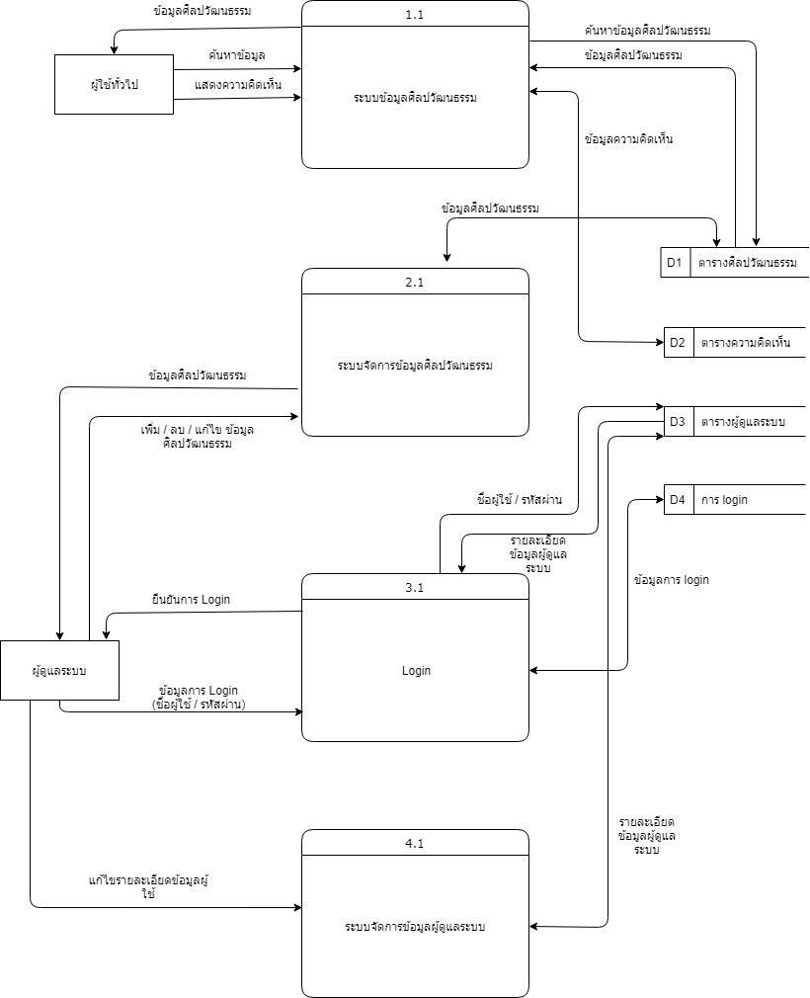

ภาพที่ 2 Level 1 และ Level 2 แผนลำดับขั้นตอนของกระบวนการและลำดับชั้นของการแสดงผลและการค้นหาของข้อมูล

การแสดงผลข้อมูลทั้งหมด ผู้ดูแลระบบสามารถค้นหาข้อมูลเพื่อที่จะทำการแก้ไขส่วนต่าง ๆ และ ผู้ดูแลระบบสามารถดึงข้อมูลต่าง ๆ ไปแก้ไขหรือเพิ่มข้อมูลได้ และส่วนของผ็ใช้ทั่วสามารถค้นหาข้อมูลต่าง ๆตามที่แสดงหัวข้อที่หน้าเว็บไซต์หลักของระบบ

4. พจนานุกรมข้อมูล (Data Dictionary)

**ชื่อตาราง: admin_users**

|  |  |  |  |  |
| --- | --- | --- | --- | --- |
| **ลำดับ** | **ชื่อฟิลด์** | **ชนิดข้อมูล** | **คำอธิบาย** | **หมายเหตุ** |
| 1 | Id | int(11) |  | Primary key |
| 2 | username | varchar(20) | ชื่อผู้ใช้ |  |
| 3 | password | varchar(50) | รหัสผ่าน |  |
| 4 | display_name | varchar(20) | ชื่อผู้ดูแลระบบ |  |

**ชื่อตาราง: comments**

|  |  |  |  |  |
| --- | --- | --- | --- | --- |
| **ลำดับ** | **ชื่อฟิลด์** | **ชนิดข้อมูล** | **คำอธิบาย** | **หมายเหตุ** |
| 1 | id | int(11) |  | Primary key |
| 2 | content_id | int(11) | id ของเนื้อหา |  |
| 3 | comment_author | varchar(20) | ชื่อผู้แสดงความคิดเห็น |  |
| 4 | comment_body | text | ความคิดเห็น |  |
| 5 | comment_date | datetime | วันที่แสดงความคิดเห็น |  |

**ชื่อตาราง: contents**

|  |  |  |  |  |
| --- | --- | --- | --- | --- |
| **ลำดับ** | **ชื่อฟิลด์** | **ชนิดข้อมูล** | **คำอธิบาย** | **หมายเหตุ** |
| 1 | id | int(11) |  | Primary key |
| 2 | content_url | int(100) | url ของเนื้อหา |  |
| 3 | title | varchar(100) | หัวข้อเนื้อหา |  |
| 4 | body | text | เนื้อหา |  |
| 5 | tag | int(11) | id ของหมวดหมู่ |  |
| 6 | creation | datetime | วันที่สร้างเนื้อหา |  |

**ชื่อตาราง: tags**

|  |  |  |  |  |
| --- | --- | --- | --- | --- |
| **ลำดับ** | **ชื่อฟิลด์** | **ชนิดข้อมูล** | **คำอธิบาย** | **หมายเหตุ** |
| 1 | id | int(11) |  | Primary key |
| 2 | tag_url | varchar(100) | url ของหมวดหมู่ |  |
| 3 | tag_name | varchar(50) | ชื่อหมวดหมู่ |  |